12 основных правил безопасного поведения пешеходов на дорогах

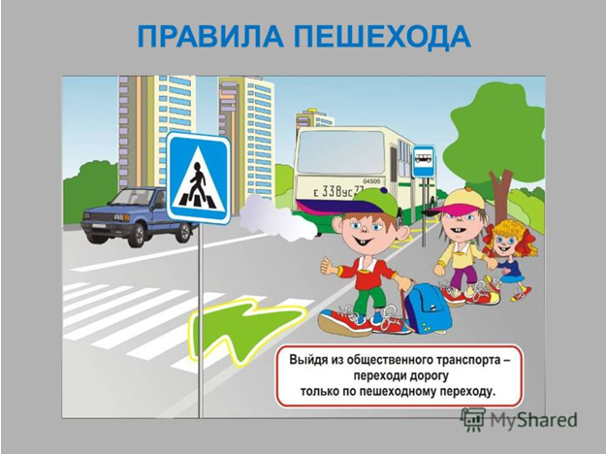

1. Двигайтесь только по тротуарам и пешеходным дорожкам.

2. Пересекайте проезжую часть исключительно по обозначенным пешеходным переходам.

3. Даже при зеленом сигнале светофора, до начала движения убедитесь, что все транспортные средства успели остановиться.

4. Переходя дорогу по «зебре», остановитесь у края проезжей части, посмотрите по сторонам и убедитесь, что водители Вас заметили и пропускают.

5. Не рискуйте своей жизнью и не пытайтесь успеть перебежать по пешеходному переходу  перед транспортом, который приближается.

6. В ожидании перехода стойте подальше от края дороги.

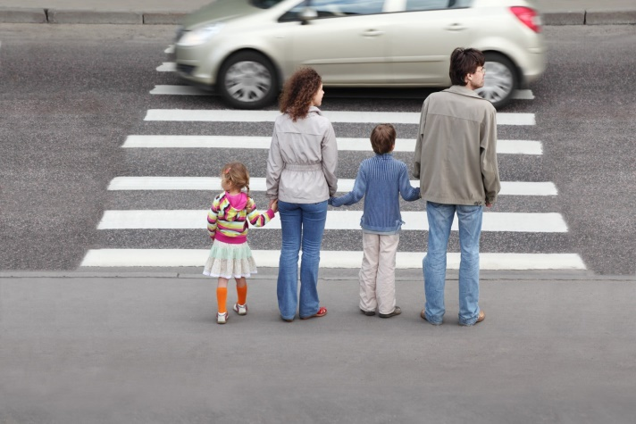7. Не выходите внезапно на проезжую часть из-за стоящих транспортных средств или каких-либо объектов, которые ограничивают обзорность, убедитесь в отсутствии приближающегося транспорта.

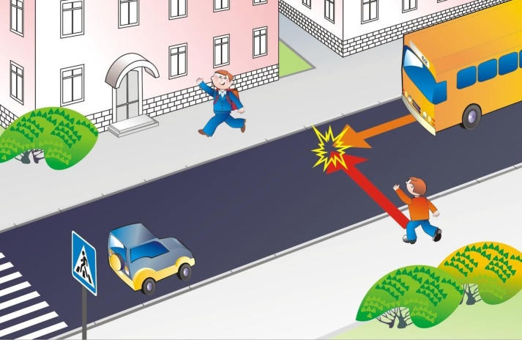

8. Если с вами двигаются дети, не оставляйте их без внимания, возьмите за руку.

9. В темное время суток старайтесь носить одежду, имеющую светоотражающие элементы, так же одевайте их детей.

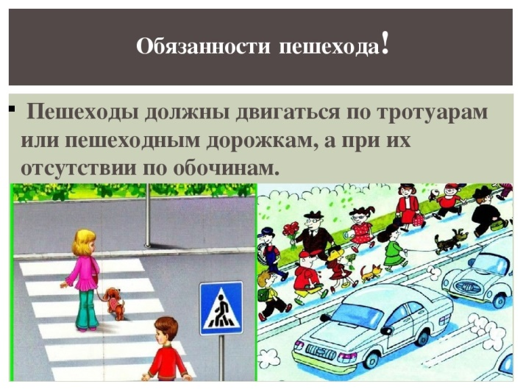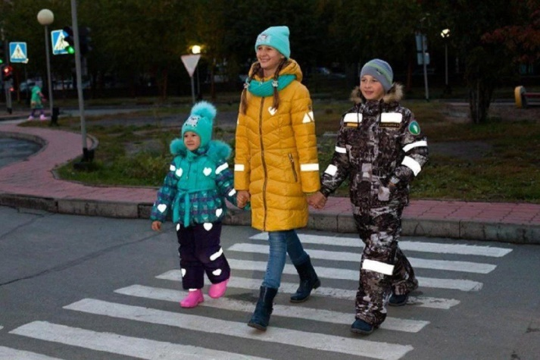

10. По пешеходному переходу вы должны двигаться с правой стороны.

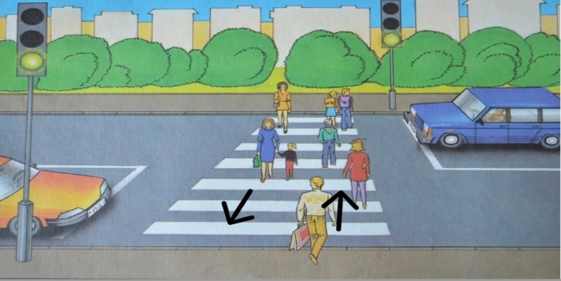

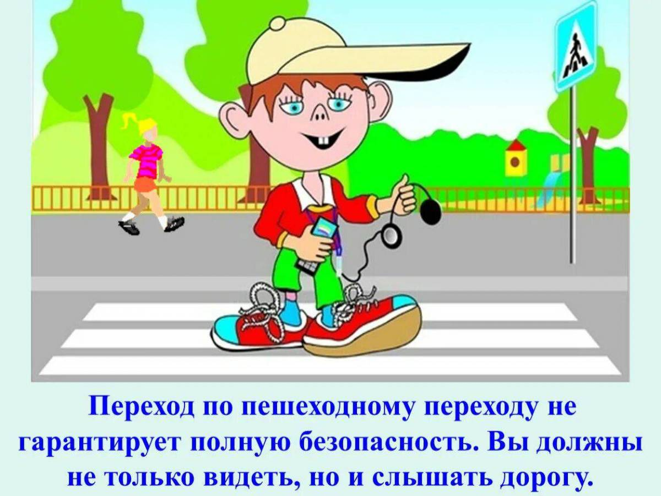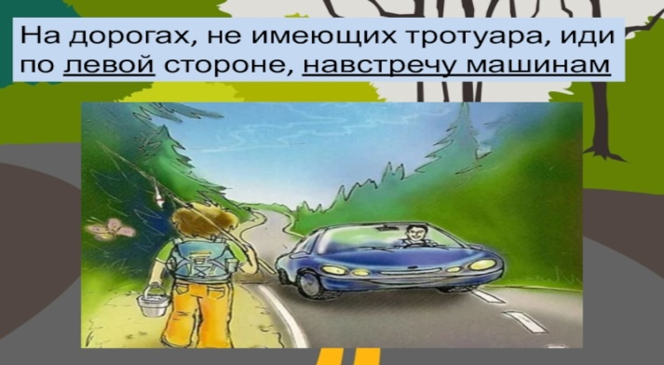 Помните, даже незначительное нарушение может привести к беде.

11

12

Правила дорожного движения

В теплый солнечный денек

Выхожу я на порог

И спешу скорее в школу —

Подготовил ведь урок.

Но чтобы в школу мне попасть,

Нужно строго соблюдать

Правила движения —

Хотя б из уважения.

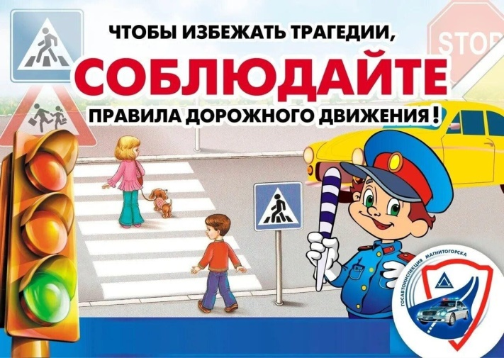Вдруг по гладкой мостовой

Мчит авто передо мной,

Видит зебру-переход.

Не тормозит — летит вперед.

А должно — наоборот...

Эх, «Правила движения»!

Где ж к детям уважение?!

В.Головко

**Источники информации**:

## [Стихи по ПДД](https://sch2006uz.mskobr.ru/files/stihi_po_pravilm_dorozhnogo_dvizheniya.pdf" \t "_blank)

[**sch2006uz.mskobr.ru**›files/stihi\_po\_pravilm\_…](https://sch2006uz.mskobr.ru/files/stihi_po_pravilm_dorozhnogo_dvizheniya.pdf)

<https://238.56.мвд.рф/news/item/42787816>

Виноградненский отдел

МБУК ВР «МЦБ» им. М.В. Наумова

«Вместе учим ПДД. Правила пешехода»

Подготовила ведущий библиотекарь

Мелихова Л.И.

п. Виноградный

2025 год